**応募が来るハローワーク**

**等への求人募集の**

**掲載方法を学ぶ**

**令和6年度伴走型小規模事業者支援推進事業**

参加

無料

**ハローワーク活用セミナー**

※ご記入頂いた情報は、当商工会からの各種連絡・情報提供のために利用するほか、セミナーの参加者の実態調査・分析のために利用することがあります。

また、セミナー当日に撮影する映像や写真は、伊勢小俣町商工会広報誌などの広報にて使用することがあります。

　中小企業における人材不足は大きな課題となっています。このような中、ハローワーク等に求人を出しても応募がないとの声もよく聞かれます。

　そこで、ハローワーク等の求人募集掲載時の掲載方法に関して、「人材を採用するためのノウハウ」を事業者に学んでいただくため、本セミナーを開催することといたしました。

人材が不足している、どうしたら求人がくるのかなどのお悩みを抱えている事業者様は是非ご参加ください。

また、後日個別相談会も実施いたしますので、講師に対して個別に相談してみたい方は、ご参加ください。



**講師：酌井社会保険労務士事務所**

**酌井　敦史氏**

**講師紹介**

**人事・労務のコンサルタント**

**労務相談、就業規則変更**

**労働・社会保険手続を行う**

**酌井社会保険労務士事務所代表**

日 時 令和6年9月20日（金） 14時～16時

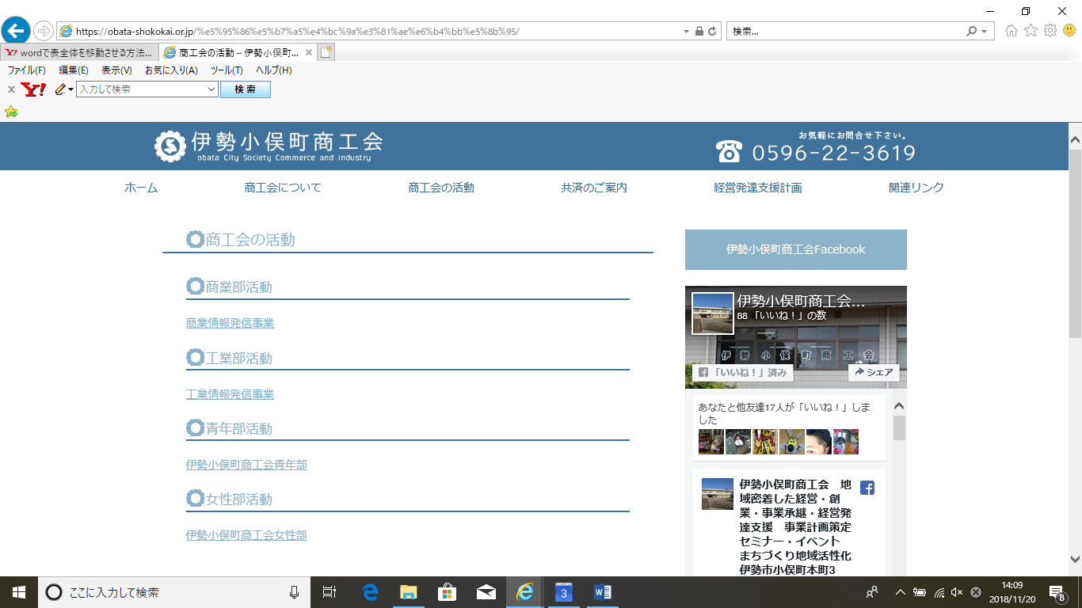場 所　伊勢小俣町商工会

**お問合せお申込み　　伊勢小俣町商工会**

**TEL:0596-22-3619 FAX:0596-22-3763**

定 員　10名（定員になり次第締切ます）

|  |  |  |  |  |
| --- | --- | --- | --- | --- |
| ハローワーク活用セミナー参加申込書 | | | | |
| 氏　名 | ふりがな | | 連絡先 | TEL:  FAX: |
|  |  |
| 事業所名 |  | | | |

※ご記入頂いた情報は、当商工会からの各種連絡・情報提供のために利用するほか、セミナーの参加者の実態調査・分析のた

**お問合せお申込み：伊勢小俣町商工会 担当:高垣内 TEL:0596-22-3619 FAX:0596-22-3763**

めに利用することがあります。

また、セミナー当日に撮影する映像や写真は、伊勢小俣町商工会広報誌などの広報にて使用することがあります。

**主催：伊勢小俣町商工会**

※ご記入頂いた情報は、当商工会からの各種連絡・情報提供のために利用するほか、セミナーの参加者の実態調査・分析のために利用することがあります。

また、セミナー当日に撮影する映像や写真は、伊勢小俣町商工会広報誌などの広報にて使用することがあります。

※ご記入頂いた情報は、当商工会からの各種連絡・情報提供のために利用するほか、セミナーの参加者の実態調査・分析のために利用することがあります。

また、セミナー当日に撮影する映像や写真は、伊勢小俣町商工会広報誌などの広報にて使用することがあります。

※ご記入頂いた情報は、当商工会からの各種連絡・情報提供のために利用するほか、セミナーの参加者の実態調査・分析のために利用することがあります。

また、セミナー当日に撮影する映像や写真は、伊勢小俣町商工会広報誌などの広報にて使用することがあります。